Общественные пункты охраны порядка ежедневно совместно с участковыми уполномоченными полиции проводят профилактические мероприятия в районе Бирюлево Восточное
13.04.2020
Общественные пункты охраны порядка ежедневно совместно с участковыми уполномоченными полиции проводят профилактические мероприятия в районе Бирюлево Восточное Южного Административного округа города Москвы по соблюдению гражданами режима самоизоляции в соответствии с требованиями Указа Мэра Москвы от 5 марта 2020 года № 12-УМ.
#МГСОПОП #ВашУчастковый #СтопКоронавирус #ОставайтесьДома #опопюао #этонашаработа #районбирюлевовосточное

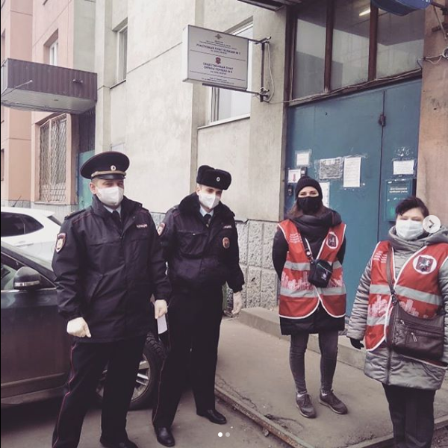
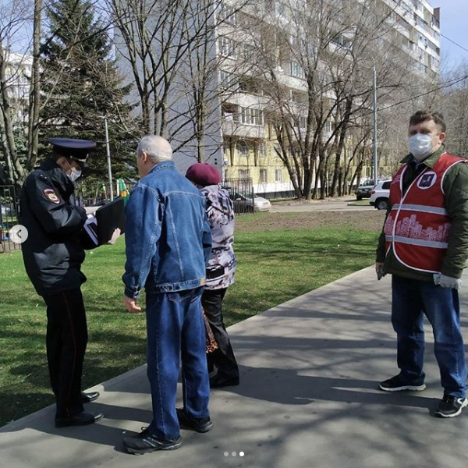
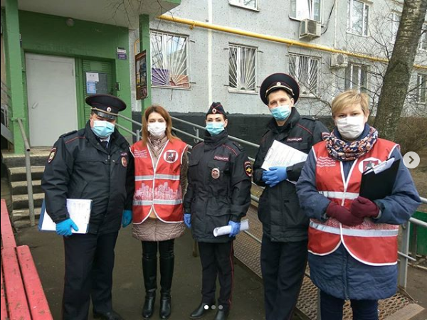
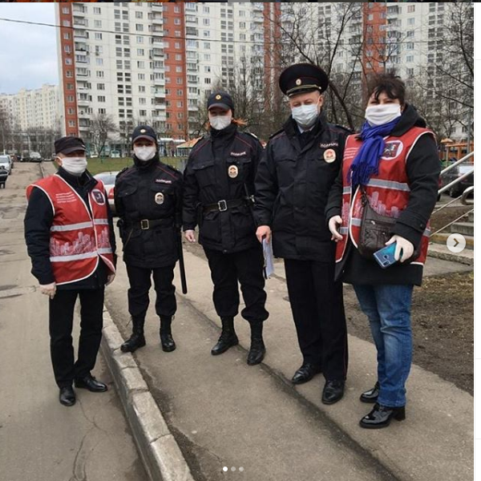

Адрес страницы: http://bv.mos.ru/safety-and-security/public-paragraphs-policing/detail/8828642.html
Управа района Бирюлево Восточное города Москвы

